حكومة أقليم كوردستان – العراق  رئاسة مجلس الوزراء  وزارة التعليم العالي والبحث العلمي  رئاسة جامعة بوليتكنيك اربيل  الكلية التقنية الصحية اربيل  لجنة الترقيات العلمية | 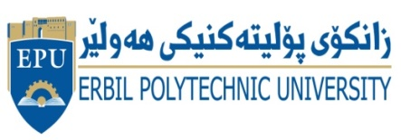  Kurdistan Reginal Government – Iraq  Ministry of Higher Education & Scientific Research  Erbil Polytechnic University  Erbil Technical health College  Scientific Promotion Committee | حكومةتي هةريَمي كوردستان – عيَراق  سةرؤكايةتي ئةنجومةني وةزيران  وةزارةتي خويَندني بالآ و تويَذينةوةي زانستي  سةرؤكايةتي زانكؤي ثؤليتةكنيكي هةوليَر  كؤليَذي تةكنيكي تةندروستى هةوليَر  ليذنةي بةرزكردنةوةي ثلةي زانستي

ذمارة:119
ريَكةوت:30/1/2020
بؤ/بةريَز ث.د. فلاح محمد عزيز، ز.سةلاحةددين ، كوليَذى زانست
ب/ بةرزكردنةوةي ثلةي زانستي
سلآو ريَز،
لةبةر بةرزي ئاستي زانستي و متمانةمان بة بةريَزتان، هاوثيَض فؤرمي بةرزكردنةوةي ثلةي زانستي و ويَنةي تؤذينةوةكاني يةكيَك لة مامؤستاياني زانكؤكةمان كة ثيَشكةشي ليذنةكةماني كردووة بؤ بةرزكردنةوةي ثلةي زانستي بؤ ئةو ثلةيةي كة دياري كراوة لة فؤرمةكة(ماموستا) بؤتان رةوانة دةكةين،داواكارين هةلَسةنطاندني زانستي لة ماوةي (20) بيست رؤذدا لة لايةن بةريَزتانةوة ئةنجام بدريَت و بؤمان رةوانة بكريَتةوة، لة كاتي ليَبوردني بةريَزتان تكاية بة زووترين كات ئاطادارمان بكةنةوة.
لةطةلَ ريَزدا.....
تيَبيني:
لة كاتي تةواو بووني ريَكارةكاني هةلَسةنطاندن و ثرِ كردنةوةي فؤرمي هةلَسةنطاندن و واذوو كردني لة لاتانةوة، تكاية فؤرمةكة دواي سكان كردني(Scan) يان ويَنة طرتنى، رةوانةي ثؤستي ئةلةكترؤني خوارةوةبكريَت.
academicnamefk@gmail.com
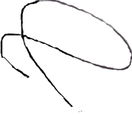
ث.د.فواد حسين كامل
سةرؤكي ليذنةي بةرزكردنةوةي ثلةي زانستي
هاوثيَض:
- فؤرمي هةلَسةنطاندن.
- تؤذينةوة

